МИНИСТЕРСТВО ОБРАЗОВАНИЯ РЕСПУБЛИКИ БЕЛАРУСЬ

Учреждения образования «БЕЛОРУССКИЙ ГОСУДАРСТВЕННЫЙ ТЕХНОЛОГИЧЕСКИЙ УНИВЕРСИТЕТ»

Факультет Информационных технологий Кафедра Программной инженерии Специальность 1-40 05 01 Информационные системы и технологии   
Направление специальности 1-40 05 01 Информационные системы и технологии

**ПОЯСНИТЕЛЬНАЯ ЗАПИСКА**

**КУРСОВОГО ПРОЕКТА:**

по дисциплине «Объектно-ориентированное программирование»   
Тема «Программное средство по подбору автозапчастей»

Исполнитель

студент (ка) 2 курса группы 1 Юшкевич Илья Николаевич

(Ф.И.О.)

Руководитель работы ст. препод. Сухорукова И.Г.

(учен. степень, звание, должность, подпись, Ф.И.О.)

Курсовой проект защищен с оценкой

Председатель Пацей Н.В.

(подпись)

Минск 2020

**ВВЕДЕНИЕ**

В наше время автомобили стали неотъемлемой частью жизни каждого человека. Они позволяют преодолевать большие расстояния без больших затрат по времени и ресурсов человека, что значительно ускоряет и упрощает нашу жизнь. Свою популярность они приобрели за счет своей стоимости и мобильности по сравнению с другими видами транспорта. Однако автомобили, как и любой другой инструмент, не идеальны и могут выходить из строя. Несмотря на то, что с каждым годом автомобили становятся все надежнее, все еще есть потребность в их ремонте, для которого необходимы запасные детали. Актуальность темы поиска автозапчастей связана именно с тем, что автомобили являются наиболее популярным видом транспорта после велосипеда. Их также выпускает огромное количество заводов в различных комплектациях, видах кузова, что очень сильно затрудняет поиск запасных деталей к конкретной модели.

Целью данного курсового проекта является разработка программного средства, которое позволит быстро и удобно найти необходимую деталь для конкретного автомобиля. Продавцу запчастей – быстро продавать их, а покупателям – продавать.

Программное средство должно позволять продавцу создавать новые товары, регистрировать заказы, оповещать клиента о выполнении заказа, а клиенту - отслеживать статус заказа, позволять пользователю искать магазины.

В разделе «Анализ прототипов, литературных источников и формирование требований к проектируемому программному средству» рассматриваются аналоги данного программного средства, а также формируются требования для выполнения в курсовом проекте.

В разделе «Моделирование предметной области и разработка функциональных требований» сформулированы функциональные требования для проектирования программного средства.

В разделе «Проектирование программного средства» описана структура программного средства.

В разделе «Создание программного средства» реализуется техническое решение и собирается программное средство.

В разделе «Тестирование, проверка работоспособности и анализ полученных результатов» выполнено тестирование программного средства в соответствии с требованиями, составленными ранее.

В разделе «Руководство по установке и использованию» подробно описаны правила по установке и использованию программного средства.

1. **Анализ прототипов, литературных источников и формирование требований к проектируемому программному средству**

В данном курсовом проекте будут использоваться дополнительные материалы из таких источников, как <https://metanit.com/> [1] для получения дополнительной информации о WPF, <https://refactoring.guru/> [2] для дополнительной информации о внедрении паттернов проектирования в программное средство с целью создания более гибкого продукта, а также официальный сайт Microsoft <https://docs.microsoft.com/> [3] для получения общей информации о C# и Microsoft SQL Server.

В качестве аналогов были выбраны сайты <https://motorland.by/> [4], <https://www.autozone.com/> [5].

1. <https://motorland.by/>

Для клиентов главная страница содержит поиск комплектующих по марке и модели автомобиля (рис. 1.1):

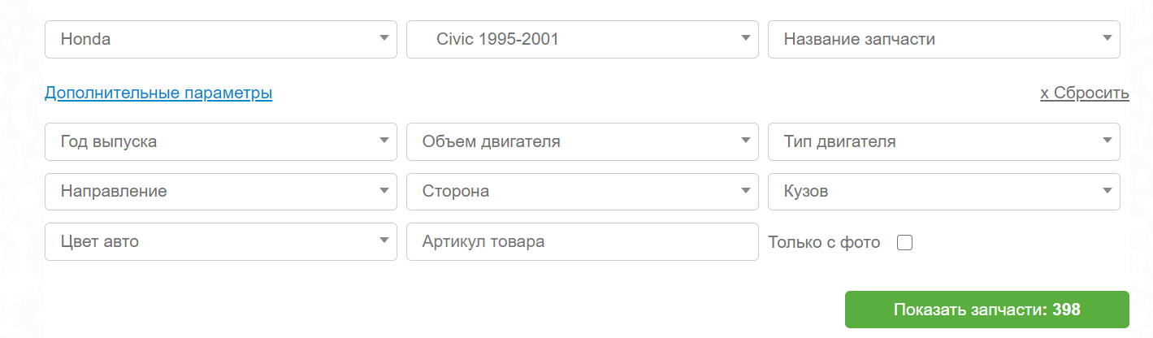

Рис. 1.1 – Поиск по марке и модели

После выбора автомобиля отображаются все запчасти для данного автомобиля. Есть возможность дальнейшей фильтрации по запчастям, а также сортировка (рис. 1.2):

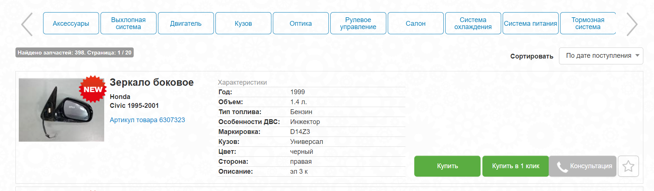

Рис. 1.2 – Список запчастей по поиску

Карта товара содержит его фотографии, а также описание автомобиля, к которому этот товар подходит (рис 1.3):

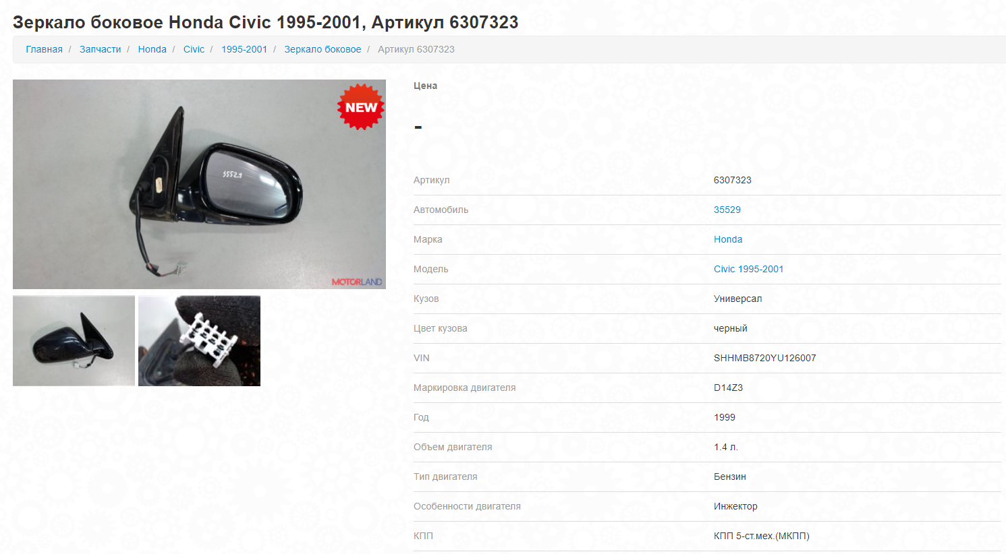

Рис. 1.3 – Карта товара

1. [https://www.autozone.com/](%20https://www.autozone.com/)

Главная страница содержит кнопки для поиска по модели авто и по категориям запчастей (рис. 1.4):

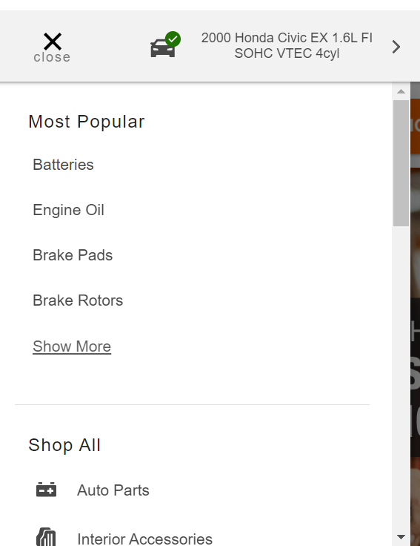

Рис. 1.4 – Поиск по категориям

Категории скрыты в боковом меню, а по нажатию на кнопку выбора автомобиля открывается окно с фильтрами (рис. 1.5):

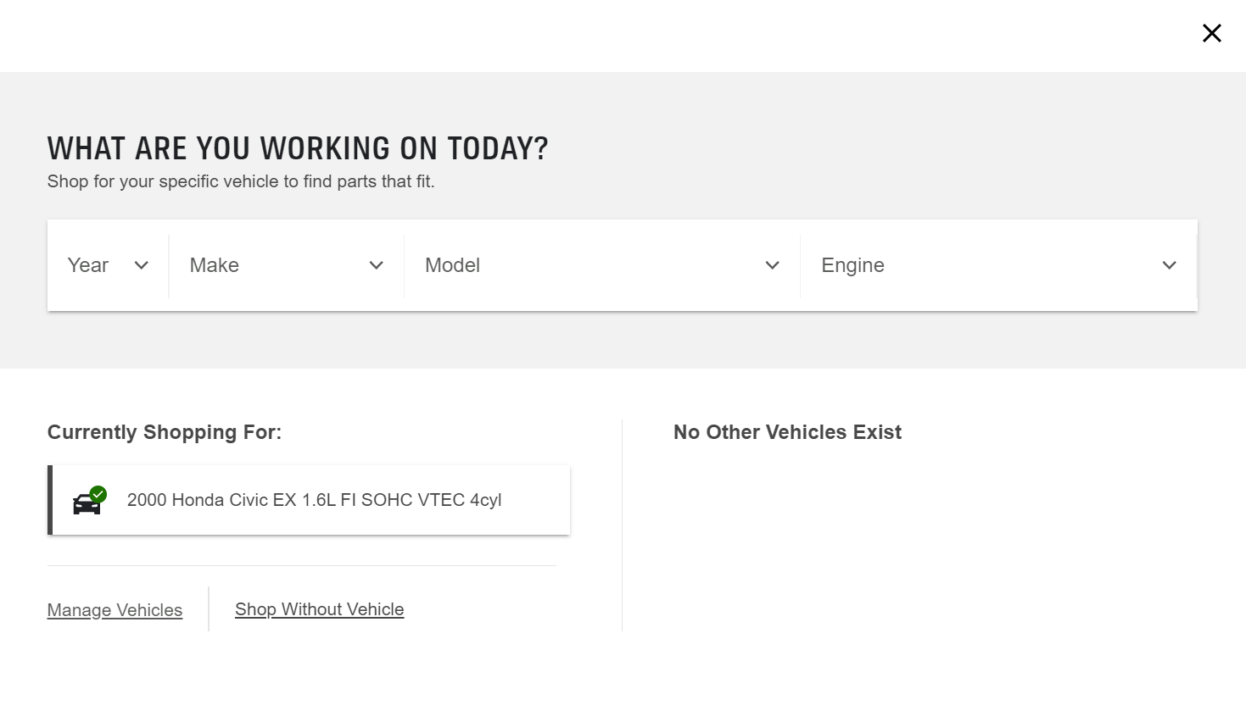

Рис. 1.5 – Фильтры для поиска по модели

После выбора автомобиля всплывает уведомление о том, что в каталоге будут отображаться товары, подходящие выбранному автомобилю (рис. 1.6):

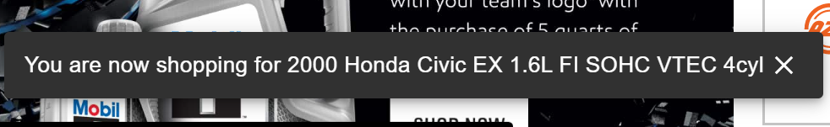

Рис. 1.6 – Уведомление о выборе автомобиля

В каталоге отображается список доступных деталей, также есть поиск по производителю (рис. 1.7):

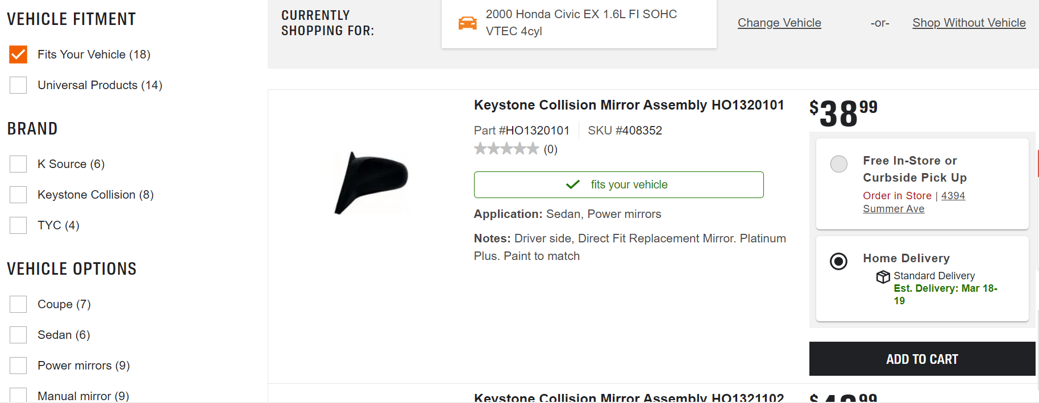

Рис. 1.7 – Список товаров

Карта товара содержит фотографии товара (рис. 1.8), а также его характеристики (рис. 1.9):

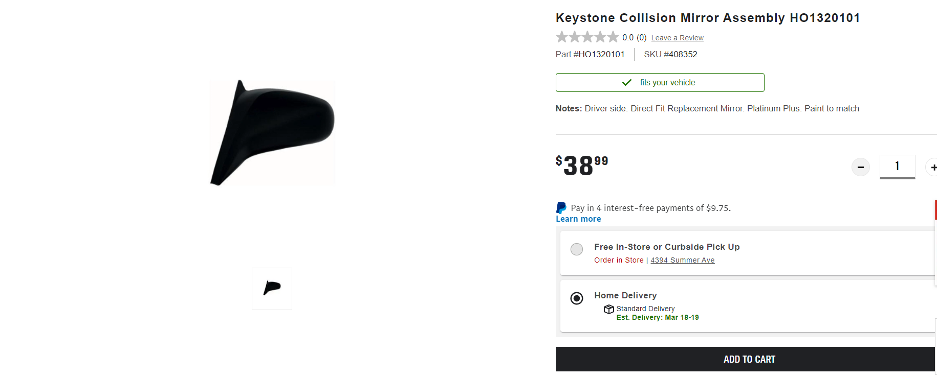

Рис. 1.8 – Фотография товара и выбор доставки

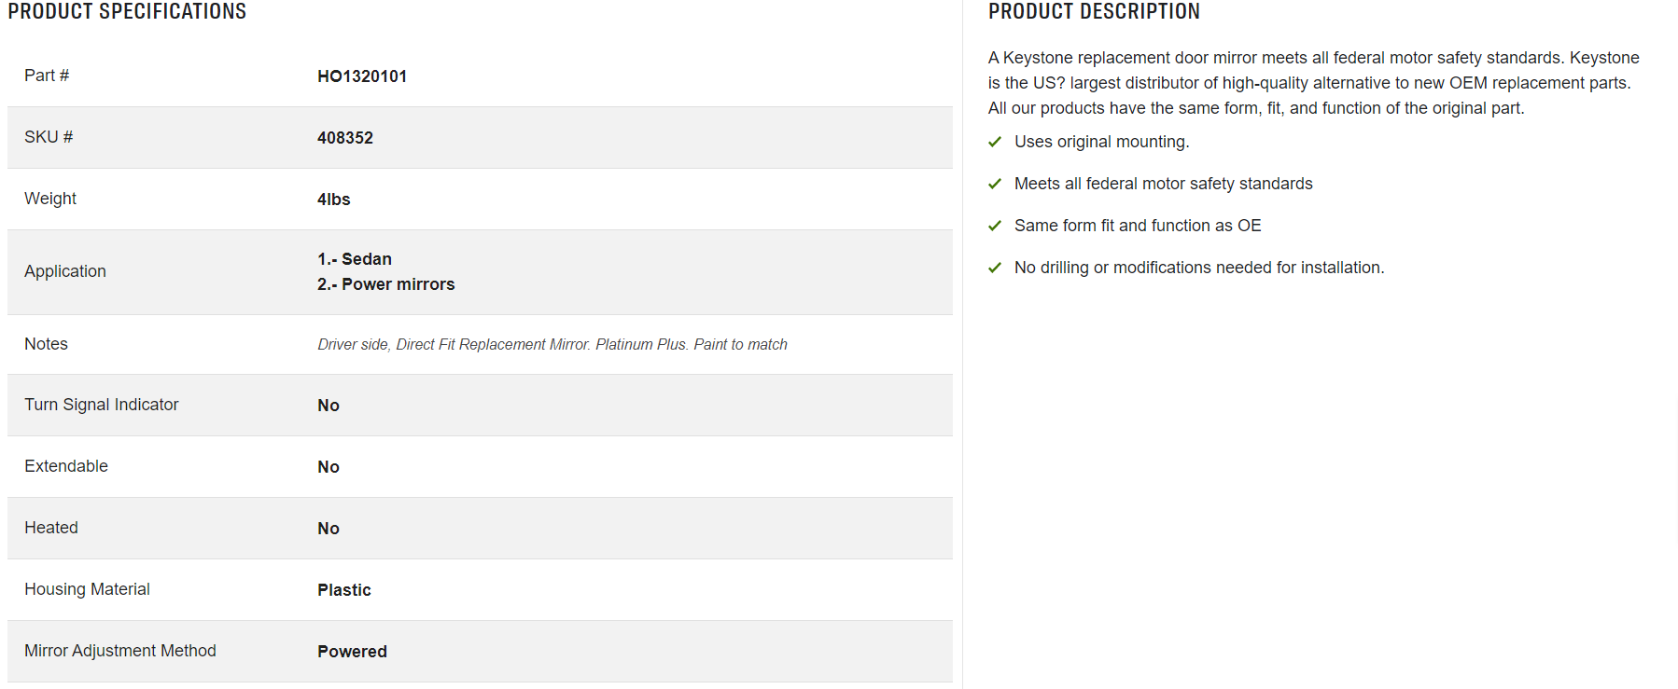

Рис. 1.9 – Описание продукта и его характеристики

Исходя из анализа аналогов, были выявлены сильные и слабые стороны обоих проектов.

Сильные стороны:

* Удобный поиск по модели автомобиля на обоих сайтах;
* Возможность как быстро заказать товар, так и добавить его в корзину;
* Краткое описание товара в каталоге;

Слабые стороны:

* Устаревший интерфейс на сайте <https://motorland.by/>;
* Неудобная фильтрация товаров по категориям в виде карусели на сайте <https://motorland.by/>;

Исходя из анализа аналогов, были выделены требования к программному обеспечению:

* Удобный и понятный интерфейс для пользователей с любой компьютерной грамотностью;
* Разделение бизнес-логики приложения на клиентскую часть и часть администратора;
* Разработать кроссплатформенное приложение.

1. **Моделирование предметной области и разработка функциональных требований.**
   1. **Описание инструментов для разработки программного средства**

В ходе разработки данного программного средства используются следующие инструменты:

* Объектно-ориентированный язык программирования C#;
* Платформа для кроссплатформенной разработки с открытым исходным кодом .NET Core;
* Расширяемый язык разметки XAML;
* Система управления базами данных Microsoft SQL Server;
* Программный интерфейс приложения Google Maps.

C# — это язык программирования, предназначенный для разработки самых разнообразных приложений, предназначенных для выполнения в среде .NET Framework. Visual C# — это реализация языка C# корпорацией Майкрософт. Поддержка Visual C# в Visual Studio обеспечивается с помощью полнофункционального редактора кода, компилятора, шаблонов проектов, конструкторов, мастеров кода, мощного и удобного отладчика и многих других средств. Библиотека классов .NET Framework предоставляет доступ ко многим службам операционной системы и другим полезным, правильным классам, что существенно ускоряет цикл разработки.

.NET — это модульная платформа для разработки программного обеспечения с открытым исходным кодом, основанная на .NET Framework, но разделенная на модули, например, с интегрированной библиотекой CoreFX, а также со средой выполнения CoreCLR, включающей в себя JIT-компилятор, сборщик мусора и другие компоненты.

XAML — это декларативный язык разметки. С точки зрения модели программирования .NET Core язык XAML упрощает создание пользовательского интерфейса для приложения .NET Core. Можно создать видимые элементы пользовательского интерфейса в декларативной XAML-разметке, а затем отделить определение пользовательского интерфейса от логики времени выполнения, используя файлы кода программной части, присоединенные к разметке с помощью определений разделяемых классов. Язык XAML напрямую представляет создание экземпляров объектов в конкретном наборе резервных типов, определенных в сборках.

Microsoft SQL Server — система управления реляционными базами данных (РСУБД), разработанная корпорацией Microsoft. Основной используемый язык запросов — Transact-SQL, создан совместно Microsoft и Sybase. Transact-SQL является реализацией стандарта ANSI/ISO по структурированному языку запросов (SQL) с расширениями. Используется для работы с базами данных размером от персональных до крупных баз данных масштаба предприятия; конкурирует с другими СУБД в этом сегменте рынка.

SQL Server — это основа платформы обработки данных Майкрософт, которая предоставляет надежную и устойчивую производительность (в том числе благодаря технологиям обработки данных в памяти) и помогает быстрее извлечь ценную информацию из любых данных, расположенных как в локальной среде, так и в облаке.

* 1. **. Описание функциональности программного средства**

На основе анализа были составлены следующие функциональные требования для программного средства для клиента:

* Поиск запчастей по модели автомобиля;
* Фильтрация запчастей по категориям;
* Сортировка товара;
* Возможность заказа товара;
* Просмотр статуса заказа;
* Просмотр магазинов.

Для администратора:

* Обработка заказов;
* Добавление и редактирование товаров;
* Оповещение клиента о выполнении заказа.

Далее приведена схема Use-case, описывающая функциональность программного средства для каждого из пользователей (рис 2.1):

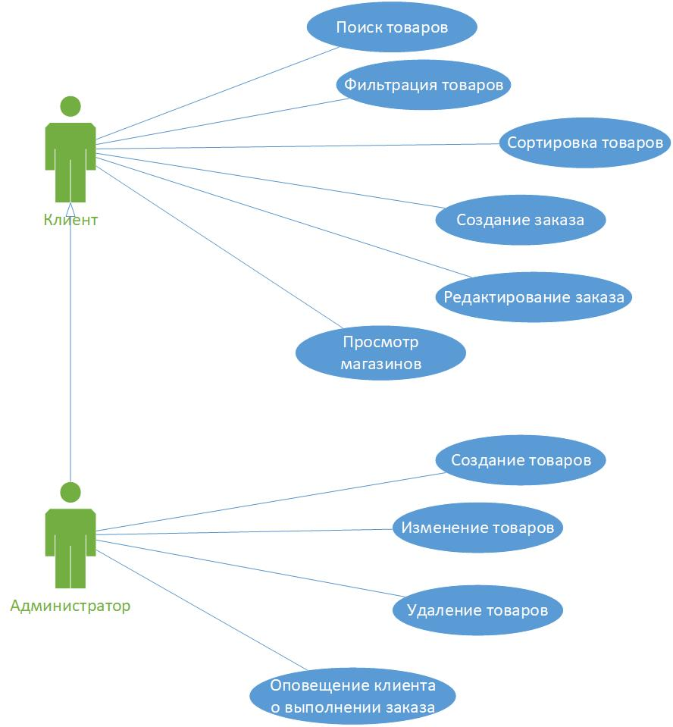

Рис. 2.1 – Диаграмма Use Case

Из данной схемы видно, что клиент может выполнять операции по поиску и фильтрации товаров, по созданию и редактированию заказов и просмотру магазинов на карте, а администратор в свою очередь наследует все функции клиента, а также может создавать, изменять и удалять товары в каталоге, а также оповещать клиента о выполнении заказа.

1. **Проектирование программного средства**
   1. **Модель базы данных**

Для создания программного средства была разработана база данных Shop, состоящая из 9 таблиц. Описания таблиц базы данных представлены в таблицах 3.1 – 3.9:

Таблица 3.1 – таблица Orders

|  |  |  |
| --- | --- | --- |
| Имя столбца | Тип данных | Описание |
| ORDER_ID | int | Содержит номер заказа |
| CLIENT | varchar() |  |
| ORDERED_PRODUCTS |  |  |

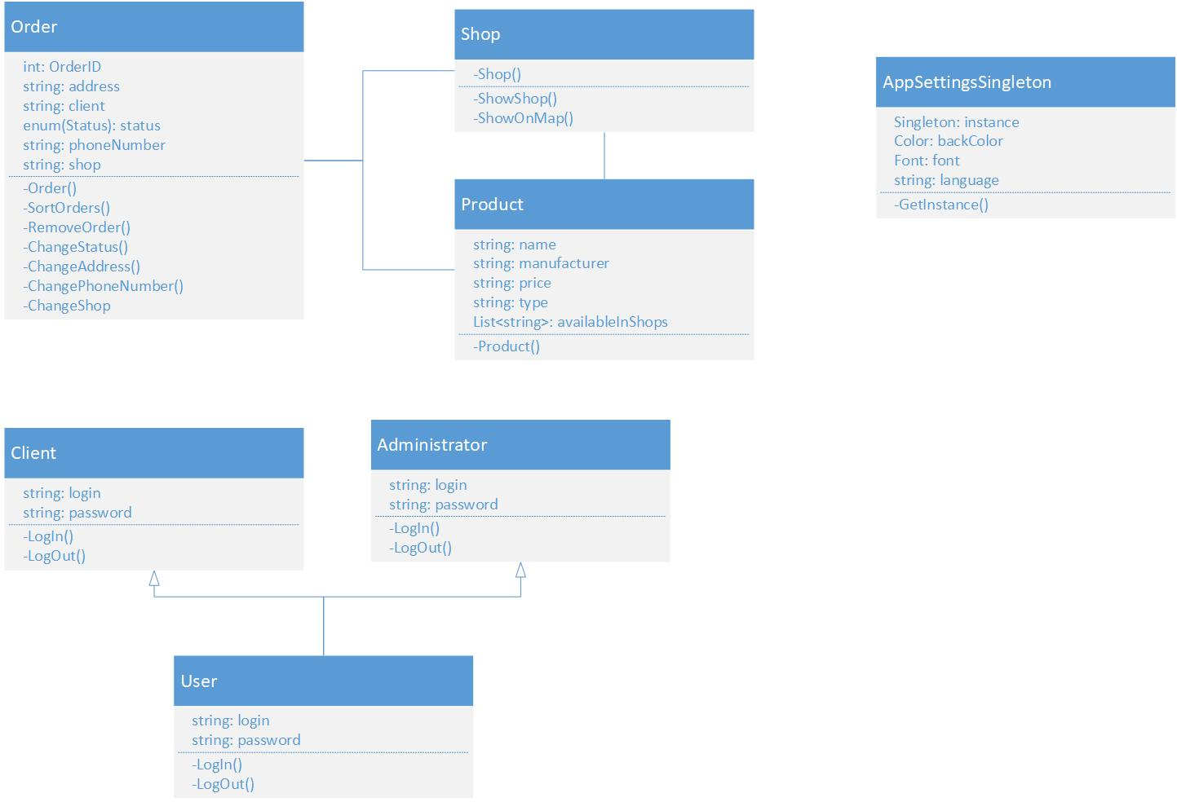

Рис 3.1 – Диаграмма классов